Урок математики во 2 классе на тему « Прибавить к 9 и вычесть 9» УМК «Планета знаний»
Учитель первой квалификационной категории Авдеева Наталия Валерьевна с. Троицкий Сунгур
Цели:
- Формировать умения выполнять сложение с числом 9 и вычитание числа 9. Закрепить изученные приемы сложения и вычитания в пределах 20 с переходом через разряд.
- Развивать познавательный интерес к предмету, а через него такие психические процессы, как мышление, внимание, наблюдательность.
- Развивать логику и «математическую» речь.
- Способствовать развитию здорового образа жизни и снятию утомляемости на уроке, для лучшего усвоения материала.
- Воспитывать чувство товарищества и взаимопомощи. Показать значимость каждого из учеников в единой работе класса.
- Воспитывать аккуратность и прилежность в работе, трудолюбие, любовь к точным наукам.
Тип урока: урок изучения нового материала и первичного закрепления знаний.
Оборудование: наглядность: сказочные герои из мультфильма «Винни-Пух», «Стоакровый» лес, пчёлки, карточки, схемы,.
Ход урока
I. Организационный момент
Учитель:
Долгожданный дан звонок
Начинается урок.
Тут затеи и задачи,
Игры, шутки, всё для вас
Пожелаю Вам удачи –
За работу в добрый час.
II. Сообщение темы и целей урока. Мотивация.
Учитель. Сегодня урок у нас будет не совсем обычный.
Где играют дружно,
Считают умело,
Там и сказке можно
Появиться смело.
Учитель: А в какую сказку мы сегодня попадем, вы узнаете, прослушав отрывок из сказки.
А теперь внимание послушайте…
(Чтение отрывка из сказки «Винни-Пух».)
Учитель: Правильно. Сегодня урок математики мы проведем с героями сказки «Винни-Пух и все, все, все..».
Вместе с Винни-Пухом и его друзьями мы будем составлять математические выражения с числом девять, складывать числа, решать задачи, работать с геометрическим материалом, учиться считать быстро. Но для этого нам потребуется смекалка, внимание и хорошее настроение. А за правильные ответы вы будете получать солнышки.
Учитель: Откроем тетради и запишем число, классная работа.
Учитель: И так отправляемся в путешествие.
III. Этап всесторонней проверки знаний:
а) Устный счет
Учитель: Винни-Пух и Пятачок договорились встретиться. Но Винни-Пух что-то запаздывает. Прогуляемся вместе с Пятачком по круговым выражениям.
Учитель: Все возьмите в руки веер с цифрами. Сейчас мы научим Пятачка, как по-разному можно прочитать выражения:
Учитель: Один ученик читает выражение, а другие показывают ответы с помощью веера с цифрами.
Из 12 вычесть 9 | К 8 прибавить 5
Уменьшаемое 12 вычитаемое 4 | 1-е слагаемое 9, 2-е слагаемое 5
Найти разность чисел 12 и 7 | Найти сумму чисел 6 и 5
12 минус 6 | 7 плюс 5
12 уменьшить на 3 | 10 увеличить на 5
На сколько 12 больше 5
Учитель: Что мы повторили, решая первые круговые примеры?
Дети: Состав числа 12.
Учитель: Посмотрим на вторые выражения. Какое из них вам было легче всего решить? Почему?
Дети: 10 + 5. К круглому числу легче прибавить однозначное число.
б) Работа с двузначными числами
Учитель:А вот и наш грустный ослик. Он опять грустит, потому что не может разделить эти двузначные числа на две группы.
Учитель: Поможем ему?
Дети: круглые двузначные и двузначные, в которых есть в разрядах и десятки, и единицы.
Учитель: Запишите в тетрадь сначала круглые числа в порядке убывания, на следующей строке – остальные числа в порядке возрастания.
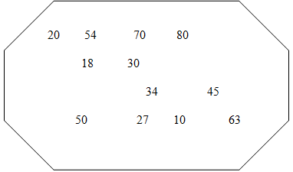
В тетради: 80, 70, 50, 30, 20,10. 18, 27, 34, 45, 54, 63.
Учитель: Молодцы. Что мы повторили, выполняя с Пятачком и Осликом эти задания?
Дети: Счет десятками в обратном порядке и счет двузными числами.
IV. Этап подготовки учащихся к активному сознательному усвоению знаний.
Учитель: Что же могло задержать так Винни-Пуха? Ребята вы не знаете? Давайте поищем его, может, ему нужна наша помощь?
Учитель: А вот и наш герой. Он как всегда находится в Стоакровом лесу. Вини не мог пройти мимо ароматно-пахнущего мёда.
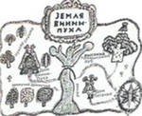
Учитель: Ребята, а вы не знаете, почему лес называется Стоакровым?
Дети: предполагают.
Учитель: Это не простой лес, поэтому и название у него не простое. В его названии прячутся два слова «сто» и «акр».
Акр - единица измерения площади в системе английских мер, равная 4047 кв.м.
Учитель: Как вы думаете это большое число?
Дети: предполагают.
Учитель: Да, в этом числе есть разряды не только единиц и десятков, но ещё разряды сотен и тысяч, но об этом вы узнаете чуть позже.
Учитель: Наш герой хочет добыть мёд и угостить своих друзей, но пчелки покинут свои ульи, только если Винни-Пух объяснит решение выражений.
Учитель: Так как Винни-Пух всегда думает с большим трудом, ему требуется много времени, а друзья уже ждут его. Поможем ему?
V. Этап усвоения новых ЗУНов.
а) Знакомство с новым приёмом сложения с числом 9 и вычитания
9+6 | 9+4
14-9 | 16-9
Учитель: Чем похожи и чем отличаются эти выражения?
Учитель: Как удобно к 9 прибавить число?
Дети: удобно число 9 дополнить до десятка. Представим число 6 в виде 1 и 5. Сначала, прибавим 1, получится 1 десяток, а затем ещё 5. Ответ 15.
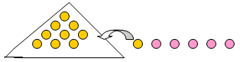
Учитель: Сколько единиц получилось в ответе?
Дети: 5 единиц.
Учитель: А сколько мы прибавляли?
Дети: 6 единиц.
Учитель: Какой можно сделать вывод?
Дети: число единиц в ответе получается на 1 единицу меньше, чем прибавляли к девяти.
б) Знакомство с новым приёмом вычитания с числом 9
Учитель: Как удобно из числа вычесть 9?
Дети:14 – это 1 десяток и 4 единицы, удобно 1 десяток представить в виде 9 и 1. Вычитаем 9 единиц и у нас остаётся 5 единиц.
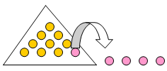
Учитель: Сколько единиц получилось в ответе?
Дети: 5 единиц.
Учитель: А сколько единиц было в числе, из которого мы вычитали 9?
Дети: 4 единиц.
Учитель:Какой можно сделать вывод?
Дети: число единиц в ответе получается на 1 единицу больше, чем в уменьшаемом.
VI. Физкультминутка
Поросёнок Пятачок
Отлежал себе бочок.
Встал на ножки – потянулся,
А потом присел, нагнулся,
И немножко поскакал,
И на месте пошагал,
А потом опять прилёг,
Но уже на левый бок.
VII. Закрепление пройденного материала (работа по учебнику).
Учитель: Откройте по закладке учебник на странице 46.
а) Решение примеров.
Учитель: На этой страничке в задании № 4 веселый Тигруля тренируется в решении примеров. Ему трудно стоять на одном месте. Его хвост постоянно пружинит и заставляет делать высокие и длинные прыжки. Выполнив задание без ошибок мы не отстанем от него.
Учитель: Решаем 1 и 3 столбики.
Учитель: Что мы закрепили прыгая с нашим весёлым Тигром?
Дети: прибавление к числу 9 и вычитание 9.
Гимнастика для глаз
Глазки видят все вокруг,
Обведу я ими круг,
Глазкам видеть всё дано,
Где окно и где крыльцо,
Обведу я снова круг,
Посмотрю на мир вокруг.
б) Решение задачи.
Задача: Винни-Пух в Стоакровом лесу набрал дюжину горшочков мёда.
Когда он угостил мёдом своих друзей, у него осталось 9 горшочков.
Сколько горшочков мёда Винни-Пух использовал для угощения?
Учитель: У вас на столе лежит текст. Прочитайте его про себя.
Учитель: Что это такое?
Дети: задача.
Учитель: Почему тот текст является задачей?
Дети: в нем есть известные данные и вопрос.
Учитель: Какие известные данные есть в этой задаче?
Дети: Дюжина и остаток 9 горшочков.
Учитель: Что такое «Дюжина»?
Учитель: В счете однородных предметов – это число равное 12.
Учитель: Есть ли в задаче целое? Чему оно равно?
Дети: есть, оно равно 12.
Учитель: Есть ли части?
Дети: да есть. Это то, что осталось и что подарил.
Учитель: Какая краткая запись подходит к нашей задаче? Почему? Объясните свой выбор.
Отдал остал.
? 12
Отдал остал.
? 9
12
9
Дети: первая, потому что всего горшков 12, а не 9. Осталось 9 , а не 12.
Учитель: Что необходимо найти в задаче?
Дети: Часть.
Учитель: Как найти часть от целого?
Дети: нужно из целого взять то, что осталось.
Учитель: Каким действием воспользуемся?
Дети: Вычитанием.
Учитель: Запишем решение.
Дети: 12-9=3 (г)
Учитель: Прочитайте ответ.
Дети: подарил 3 горшка.
в) Работе с геометрическим материалом.
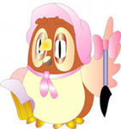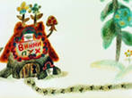
Учитель: Мудрая Сова хочет узнать расстояние от своего дупла до домика Вини-Пуха. Поможем ей ребята?
Учитель: На что похожа эта дорожка?
Дети: на ломаную.
Учитель:Что такое ломаная?
Дети: ломаная - это фигура состоящая из отрезков-звеньев.
Учитель: Что нам надо найти.
Дети: длину ломаной.
Учитель: Как найти длину ломаной. Вспомните правило.
Дети: длина ломаной – это сумма длин всех её звеньев.
Учитель:1 звено- 7 м, 2 звено – 2 м, 3 звено – 5м
Дети: нужно сложить длины звеньев 7м + 2м + 5м = 14м
Ответ: 14 метров.
Учитель: Вот и встретились все наши друзья. Вы за них рады?
Дети: Да.
VIII. Итог урока. Рефлексия.
Учитель:
- Кому из вас было интересно на уроке?
- Кто узнал на уроке что-то новое?
- Легко ли вам было работать с девяткой?
- Какое задание вам понравилось больше всего?
- Какое задание вызвало затруднение?
- А теперь давайте поднимем все солнышки, которые вы получили за правильные ответы на уроке.
- Посмотрите, как светло стало в нашем классе.
Здравствуй, солнце золотое!
Здравствуй, небо голубое!
Рады зайчики и белочки,
Рады мальчики и девочки,
Рады наши гости и, конечно, я!
Солнце – это счастье,
Правда же, друзья?
- Мне было интересно работать с вами. Большое вам спасибо!
Скоро прозвенит звонок. Собери же ты, дружок,
Аккуратно, по порядку книги, ручки и тетрадки.

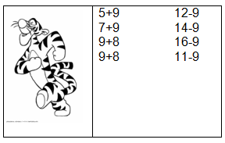

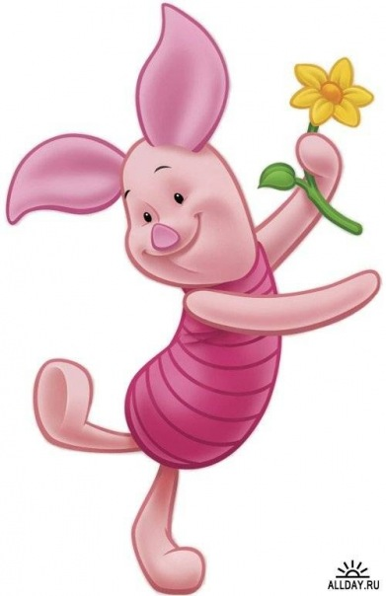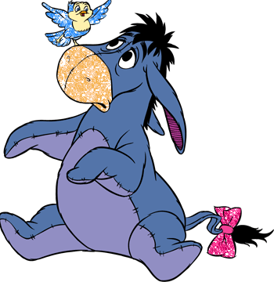

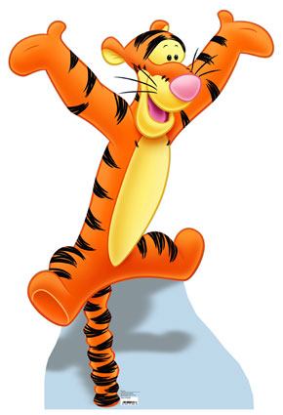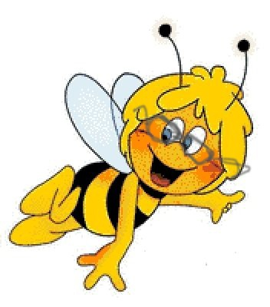

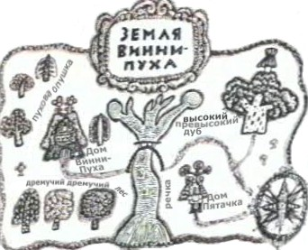

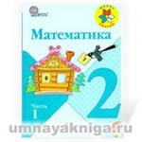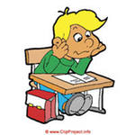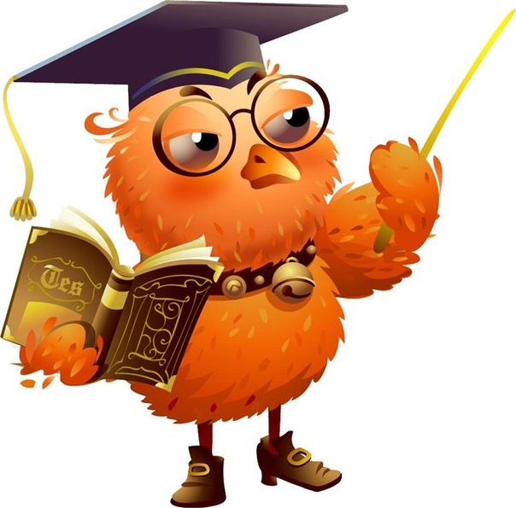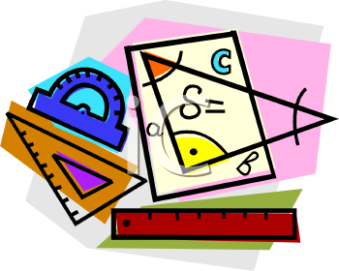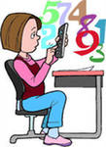

20 54 70 80 18 30 34 45
50 27 10 63

Из 12 вычесть 9 | К 8 прибавить 5
Уменьшаемое 12 вычитаемое 4 | 1-е слагаемое 9, 2-е слагаемое 5
Найти разность чисел 12 и 7 | Найти сумму чисел 6 и 5
12 минус 6 | 7 плюс 5
12 уменьшить на 3 | 10 увеличить на 5
«СТОАКРОВЫЙ ЛЕС»

АКР - 4047 КВ.М

